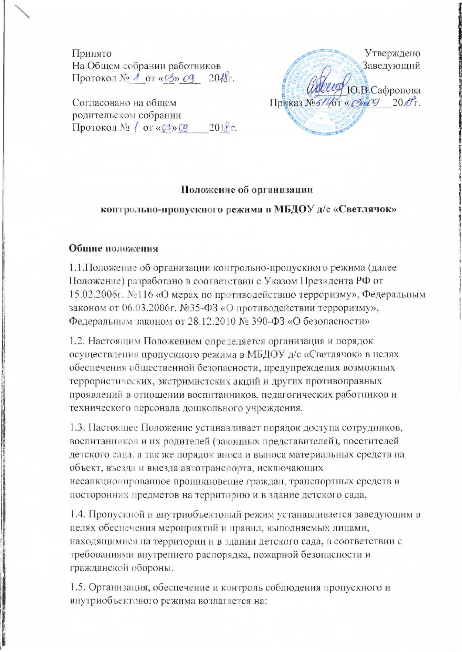

Положение об организации
контрольно-пропускного режима в МБДОУ д/с «Светлячок»

Общие положения
1.1.Положение об организации контрольно-пропускного режима (далее Положение) разработано в соответствии с Указом Президента РФ от 15.02.2006г. №116 «О мерах по противодействию терроризму», Федеральным законом от 06.03.2006г. №35-ФЗ «О противодействии терроризму», Федеральным законом от 28.12.2010 № 390-ФЗ «О безопасности»
1.2. Настоящим Положением определяется организация и порядок осуществления пропускного режима в МБДОУ д/с «Светлячок» в целях обеспечения общественной безопасности, предупреждения возможных террористических, экстримистских акций и других противоправных проявлений в отношении воспитанников, педагогических работников и технического персонала дошкольного учреждения.
1.3. Настоящее Положение устанавливает порядок доступа сотрудников, воспитанников и их родителей (законных представителей), посетителей детского сада, а так же порядок вноса и выноса материальных средств на объект, въезда и выезда автотранспорта, исключающих несанкционированное проникновение граждан, транспортных средств и посторонних предметов на территорию и в здание детского сада,
1.4. Пропускной и внутриобъектовый режим устанавливается заведующим в целях обеспечения мероприятий и правил, выполняемых лицами, находящимися на территории и в здании детского сада, в соответствии с требованиями внутреннего распорядка, пожарной безопасности и гражданской обороны.
1.5. Организация, обеспечение и контроль соблюдения пропускного и внутриобъектового режима возлагается на:
-завхоза МБДОУ д/с «Светлячок» круглосуточно
-сторожей (по графику дежурств): в рабочие дни с 19.00 до 07.00
-дежурных (в выходные и праздничные дни) с 07.00 до 19.00

2. Организация контрольно-пропускного режима (КПР)
2.1. Доступ в ДОУ осуществляется:
-работников с 06.00-19.00
-воспитанников и их родителей (законных представителей) с 07.00 до 19.00
-посетителей с 08.00 до 17.00
2.2. Вход в здание ДОУ осуществляется:
-работников - через вход с помощью домофонного оборудования или после осуществления переговоров с работниками находящимися в здании (после ответов на перечень установленных вопросов)
-воспитанников и родителей (законных представителей) - через входы после осуществления переговоров по домофонному оборудованию с воспитателем своей группы (после ответов на перечень установленных вопросов)
-посетителей - через центральный вход после связи с тем работником, к которому пришли (после ответов на перечень установленных вопросов)
2.3. Допуск на территорию и в здание ДОУ в рабочие дни с 19.00 до 07.00, в выходные и праздничные дни осуществлять с письменного разрешения заведующего или завхоза МБДОУ.
2.4. Допуск в ДОУ рабочих по ремонту здания осуществляется с письменного разрешения заведующего или завхоза с понедельника по пятницу с 08.00 до 16.00.
3. Обязанности участников образовательного процесса, посетителей при осуществлении контрольно-пропускного режима (КПР)
3.1. Заведующий обязан:
-издавать приказы, инструкции необходимые для осуществления КПР
-для улучшения работы КПР вносить изменения в Положение
-определять порядок контроля и ответственных за организацию КПР
-осуществлять оперативный контроль за выполнением Положения, работой ответственных лиц, дежурных, сторожей и т.д.
3.2. Завхоз обязан:
-обеспечить исправное состояние дверной электросистемы, системы оповещения
-обеспечить рабочее состояние системы освещения
-обеспечить свободный доступ к аварийным и запасным выходам
-обеспечить исправное состояние дверей, окон, замков, задвижек, ворот, калиток, фрамуг, стен, крыши и т.д.
-обеспечить рабочее состояние системы аварийной подсветки указателей маршрутов эвакуации
-осуществлять организацию и контроль за выполнением Положения всех участников образовательного процесса
3.3. Дежурный (в выходные и праздничные дни) обязан:
-осуществлять контроль за въездом автотранспорта на территорию ДОУ
-осуществлять обход территории и здания в течение дежурства с целью выявления нарушений правил безопасности
-осуществлять контроль за соблюдением Положения работниками ДОУ
-при необходимости (обнаружение подозрительных лиц, взрывоопасных или подозрительных предметов и других возможных предпосылок к чрезвычайным ситуациям) принимать решения и руководить действиями для предотвращения чрезвычайных ситуаций (согласно инструкций по пожарной безопасности, гражданской обороне, охране жизни и здоровья детей и т.д.)
-выявлять лиц, пытающихся в нарушении установленных правил проникнуть на территорию детского сада, совершить противоправные действия в отношении имущества и оборудования образовательного учреждения. В необходимых случаях с помощью средств связи подать сигнал правоохранительным органам, вызвать группу задержания.
3.4. Сторожа обязаны:
-осуществлять обход территории и здания в течение дежурства с целью выявления нарушений правил безопасности, делать записи в «Журнале обхода территории»
-при необходимости (обнаружение подозрительных лиц, взрывоопасных или подозрительных предметов и других возможных предпосылок к чрезвычайным ситуациям) принимать решения и руководить действиями для предотвращения чрезвычайных ситуаций (согласно инструкций по пожарной безопасности, гражданской обороне, охране жизни и здоровья детей и т.д.)
-при необходимости (обнаружение подозрительных лиц, взрывоопасных или подозрительных предметов и других возможных предпосылок к чрезвычайным ситуациям) принимать решения и руководить действиями для предотвращения чрезвычайных ситуаций (согласно инструкций по пожарной безопасности, гражданской обороне, охране жизни и здоровья детей и т.д.)
-выявлять лиц, пытающихся в нарушении установленных правил проникнуть на территорию детского сада, совершить противоправные действия в отношении воспитанников, работников и посетителей, имущества и оборудования образовательного учреждения. В необходимых случаях с помощью средств связи подать сигнал правоохранительным органам, вызвать группу задержания.
-исключить доступ в ДОУ работникам, воспитанникам и их родителям (законным представителям), посетителям в рабочие дни с 19.00 до 07.00, в выходные и праздничные дни не допускать на территорию ДОУ круглосуточно, за исключением лиц допущенных по письменному разрешению заведующей или завхоза ДОУ
3.4. Работники обязаны:
-работники МБДОУ, к которым пришли дети со взрослыми или посетители должны осуществлять контроль за посетителями на протяжении всего времени нахождения в здании и на территории
-работники ДОУ должны проявлять бдительность при встрече в здании и на территории детского сада с посетителями (уточнять к кому пришли, проводить до места назначения и передавать другому сотруднику)
-работники групп, прачечной, кухни должны следить за основными и запасными выходами (должны быть всегда закрыты на запор) и исключать проход работников, родителей воспитанников и посетителей через данные входы
-работники ДОУ при связи по домофону с родителями (законными представителями) или посетителями, должны задавать вопросы следующего содержания: фамилия, имя отчество того кто желает войти в ДОУ, в какую группу пришли , назовите по фамилии, имени и отчеству работников ДОУ, к которым хотите пройти, назовите имя, фамилию и дату рождения ребёнка представителями которого вы являетесь, цель визита, была ли договорённость о встрече (дата, время).
3.5. Родители (законные представители) воспитанников обязаны:
-приводить и забирать детей лично, не поручать это малоизвестным и неблагонадежным лицам
-осуществлять вход и выход из детского сада только через групповые входы
-для доступа в детский сад родитель обязан связаться с группой или кабинетом работников ДОУ через домофон и ответить на утверждённые вопросы
-при входе в здание детского сада родители должны проявлять бдительность и интересоваться к кому проходит посетитель, если он проходит вместе с ним по одному звонку домофона, проводить его до места назначения или передать работнику ДОУ
3.6. Посетители обязаны:
-связаться с работником детского сада, ответить на вопросы работника
-после входа в здание следовать чётко в направлении места назначения
-после выполнения цели посещения осуществлять выход чётко в направлении центрального выхода
-не вносить в детский сад объёмные сумки, коробки, пакеты и т.д.
-представляться, если работники ДОУ интересуются вашей личностью и целью визита
4. Участникам образовательного процесса и посетителям запрещается
4.1. Работникам запрещается:
-Нарушать настоящее Положение
-Нарушать инструкции по пожарной безопасности, гражданской обороне, охране жизни и здоровья детей
-Оставлять без присмотра воспитанников, имущество и оборудование ДОУ
-Оставлять незакрытыми на запор двери, окна, фрамуги, калитки, ворота и т.д.
-Впускать на территорию и в здание неизвестных лиц и лиц, не участвующих в образовательном процессе (родственники, друзья, знакомые и т.д.)
-Оставлять без сопровождения посетителей детского сада
-Находится на территории и в здании детского сада в нерабочее время, выходные и праздничные дни
4.2. Родителям (законным представителям воспитанников) запрещается:
-Нарушать настоящее Положение
-Оставлять без сопровождения или присмотра своих детей
-Оставлять открытыми двери в детский сад и группу
-Впускать подозрительных лиц
-Входить в детский сад через запасные входы
-Нарушать инструкции по пожарной безопасности, гражданской обороне, охране жизни и здоровья детей
4.3. Посетителям запрещается:
-Нарушать настоящее Положение
5. Ответственность участников образовательного процесса
5.1. Работники ДОУ несут ответственность за:
-Невыполнение настоящего Положения
-Нарушение инструкций по пожарной безопасности, гражданской обороне, безопасному пребыванию детей и взрослых
-Нарушение инструкции по охране жизни и здоровья детей
-Допуск на территорию и в здание ДОУ посторонних лиц
-Допуск на территорию и в здание ДОУ лиц в нерабочее время, выходные и праздничные дни
-Халатное отношение к имуществу ДОУ
5.2. Родители (законные представители) и посетители несут ответственность за:
-Невыполнение настоящего Положения
-Нарушение правил безопасного пребывания детей в МБДОУ
-Нарушение условий Договора
-Халатное отношение к имуществу МБДОУ

